高考数学140分必读之把关题解析讲座五
例1、设双曲线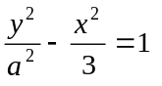的两个焦点分别为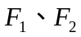，离心率为2。
（I）求此双曲线的渐近线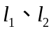的方程；
（II）若A、B分别为上的点，且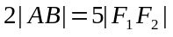，求线段AB的中点M的轨迹方程，并说明轨迹是什么曲线；
（III）过点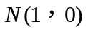能否作出直线，使与双曲线交于P、Q两点，且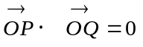。若存在，求出直线的方程；若不存在，说明理由。

例2、已知数列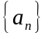的前n项和为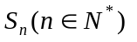，且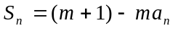对任意自然数都成立，其中m为常数，且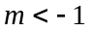。
（I）求证数列是等比数列；
（II）设数列的公比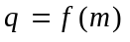，数列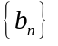满足：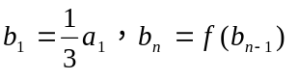
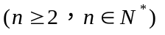，试问当m为何值时，
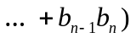成立？

例3、设椭圆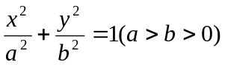的左焦点为，上顶点为，过点与垂直的直线分别交椭圆和轴正半轴于，两点，且分向量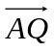所成的比为8∶5．
（1）求椭圆的离心率；
（2）若过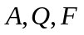三点的圆恰好与直线：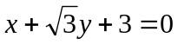相切，求椭圆方程．

例4、给定正整数和正数，对于满足条件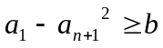的所有无穷等差数列，试求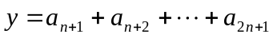的最大值，并求出取最大值时的首项和公差．

例5、垂直于x轴的直线交双曲线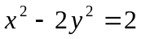于M、N不同两点，A₁、A₂分别为双曲线的左顶点和右顶点，设直线A₁M与A₂N交于点P（x₀，y₀）
（Ⅰ）证明：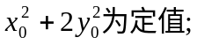
（Ⅱ）过P作斜率为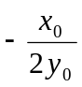的直线l，原点到直线l的距离为d，求d的最小值.

例6、已知函数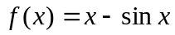
（Ⅰ）若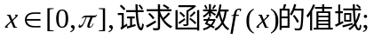
（Ⅱ）若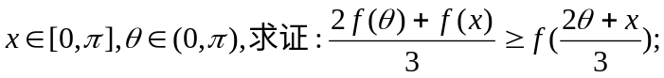
（Ⅲ）若的大小关系（不必写出比较过程）.

